*17 сентября**Занятие1*

**История христианской Церкви**

Дорогой друг!

В этом году мы начинаем путешествие во времени – путешествие в прошлое. Мы узнаем, как родилась наша Церковь, о ее радостях и горестях. Путешествуя, мы обретаем новых друзей. Постарайся подружиться со святыми, и тогда ты реально узнаешь их заботу, помощь и поддержку. Изучая историю Церкви, мы увидим, что Бог любит людей и заботится о каждом из нас. Ведь мы – христиане, а значит, мы – Его Церковь.

С Богом, в Добрый путь!

Человек, следующий за Христом, - *христианин*. Мы – *христиане*.

На предстоящей неделе Церковь чествует Рождество Пресвятой Богородицы *21 сентября*.

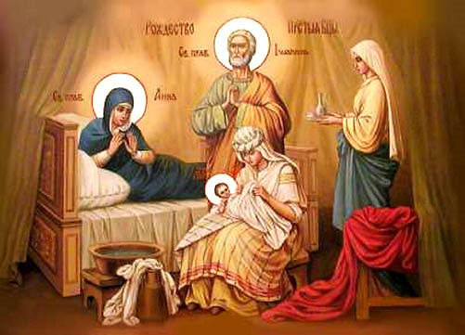

**?** Что ты знаешь о Рождестве Божией Матери? (Можешь посмотреть видео на нашем сайте). Расскажи об этом на следующем занятии.

Побывай в нашем храме на праздничном богослужении накануне вечером в 18 часов или в сам праздник.

*17 сентября**Занятие1*

**История христианской Церкви**

Дорогой друг!

В этом году мы начинаем путешествие во времени – путешествие в прошлое. Мы узнаем, как родилась наша Церковь, о ее радостях и горестях. Путешествуя, мы обретаем новых друзей. Постарайся подружиться со святыми, и тогда ты реально узнаешь их заботу, помощь и поддержку. Изучая историю Церкви, мы увидим, что Бог любит людей и заботится о каждом из нас. Ведь мы – христиане, а значит, мы – Его Церковь.

С Богом, в Добрый путь!

Человек, следующий за Христом, - *_______________________________________*. Мы – *___________________________________*.

На предстоящей неделе Церковь чествует Рождество Пресвятой Богородицы *____________________________________*.



**?** Что ты знаешь о Рождестве Божией Матери? (Можешь посмотреть видео на нашем сайте). Расскажи об этом на следующем занятии.

Побывай в нашем храме на праздничном богослужении накануне вечером

в 18 часов или в сам праздник.